200
315
KBG— /6YZ

矿用隔爆型移动变电站用
高压真空开关

使用说明书
(微机保护型)
全中文显示



太原市平阳煤矿机械厂
2005年3月3日编
一、概述
1．产品特点
200
315

KBG- /6YZ矿用隔爆型移动变电站用高压真空开关用作移动变电站高压侧开关，主体是6KV真空断路器，是高压负荷开关的新型替代产品，电动分合闸，也可以实现远距离分、合闸操作，控制灵活方便，使用微机保护电路，更加安全可靠。由液晶显示屏采用汉字显示当前状态,使用者能够更加直观和方便的了解及操作本开关。
2．主要用途
本高压真空开关适用于有瓦斯及煤尘爆炸危险的矿井中，作为移动变电站高压侧开关，可以与各种型号的低压侧开关或低压保护箱配套使用。本开关采用微机型保护电路，实现对负载的过载、短路、欠压的稳定可靠保护，由压敏电阻实现对主电路的过电压保护。
3．品种、规格
额定电压 6KV
额定电流 200A、315A
4．型号的组成及其代表意义
200
315

K B G— /6 Y Z
真空
移动变电站
额定电压（KV）
额定电流（A）
高压
矿用隔爆型
开关
5．使用环境条件
a. 海拔高度不超过1000m;
b. 周围环境温度 －5℃~+40℃；
c. 周围空气相对湿度<95%(+25℃)；
d. 污染等级为3级；安装类别为Ⅲ类；
e. 在有甲烷和煤尘爆炸危险的矿井中；
f. 在没有淋水的地方；
g. 无对金属和绝缘体有害的气体；
h. 与垂直面的安装倾斜度不超过15度，没有强烈震动的场所。
6．对环境及能源的影响
对环境无污染，产品使用寿命长。无能源的损耗，无噪音。
7．安全
产品经国家指定部门检验合格，取得防爆合格证、安全标志证书，使用安全可靠。
二、结构特征与工作原理
1．总体结构(产品外形结构见图3)
高压真空开关由箱壳、箱门、高压电缆连接器、微机型保护单元、电流互感器、高压断路器、压敏电阻等组成。
1.1 箱体用钢板焊接加工制成，在箱壳上部设有两个吊钩，供起吊用，箱壳两端焊有接地螺栓及“ ”接地标志，供连接外地线之用。
1.2 断路器底架上装有4个轮子，可在主腔底板的轨道上推进拉出。断路器需修理或更换时，可将箱门打开，松开断路器推拉轴的两个螺栓，拉出两根延长轨道，断路器便可拉出隔爆箱外。
1.3两侧各装有一套电缆连接器，可同另一台移变并联运行。连接器的规格有200A、315A、400A三种，出厂时安装两台200A连接器，如需要315A、400A连接器，需另订货。
1.4箱门上设有一个显示窗，内装液晶显示器，汉字显示开关的运行状态、电压、电流、断路器的状态及各项设定参数，下部有复位（确定）、合闸、分闸（▲），过流(▼)和急停五个按钮。急停按钮推入后，前级开关分闸，本级开关断电。注：复位和确定按钮整合于同一按钮上，分闸和(▲)整合于同一按钮上，过流和(▼)整合于同一按钮上。
1.5 箱门上装有微机保护组件（上有微机保护板，DC48V电源板、DC48V继电器，液晶显示板，按钮等），主腔内有高压断路器组件（包括高压断路器，控制变压器等），电流互感器，压敏电阻等。
2．工作原理(工作原理见图1)
本开关电路包括主回路、控制回路、保护回路三部分。
2.1 主回路是从外电网由三根导线经隔离装置（触头），输入断路器，再经隔离装置（触头），导电带，输入到移动变电站高压侧。
2.2 控制回路有控制电源变压器、继电器、按钮和电机合闸回路等器件组成。控制电源由外电路经电源变压器提供。
2.3保护电路功能由微机保护和压敏电阻实现，提供过载保护、短路保护、欠压保护、过电压保护。本开关的保护电路即受本开关保护信号的控制，又受低压侧保护箱各种保护信号的控制。
过载、短路、欠压保护都是由微机型电流保护实现。本机保护是采用单片机为核心的微机型保护。液晶保护板的液晶屏有背光，表明有工作电源；自检灯闪，表明液晶显示板CPU程序正常运行；合闸灯亮，表明断路器已合闸。若主电路发生了过载、短路、欠压的情况，液晶屏用汉字显示具体状态及故障时的参数。
若有相应故障显示，则必需按“复位”按钮，使保护复位，高压开关才能合闸。
平时可通过“过流”按钮，检测微机保护的过载、短路功能是否正常。当按下“过流”按钮后，可使微机保护内部模拟送入4倍过载电流值与真实电流值的和。此时，若模拟电流大于短路整定电流值，则短路跳闸，液晶屏显示“短路跳”和短路时的电流值；若模拟电流小于短路整定电流值，则延时过载跳闸，液晶屏显示“过载跳”和过载时的电流值。
本开关的三个电流互感器分别与微机保护板上的三个微型电流互感器相连，微机通过三个微型电流互感器、A/D转换和计算，可得到三相主电路的电流值，再与过载设定值、短路设定值相比较，若大于相应的值，微机则发出命令，让保护板上的继电器动作，使高压开关的欠压线圈断电，分励线圈带电，高压开关的断路器跳闸断开主电路，同时由液晶屏汉字显示主电路的电流值、故障状态、故障电流值及跳闸时的时刻，实现过载、短路保护功能。
保护电源由微机通过A/D转换和计算，可得到主电路的电压值，再与欠压设定值比较，若小于设定值，延时保护，使高压开关跳闸，同时由液晶屏汉字显示主电路的电压值、“欠压跳”和欠压时的电压值及跳闸时的时刻，实现欠压保护功能。
过载电流保护特性如下：
过载电流/整定电流 | 动作时间
1.05 | 2h内不动作
1.2 | <120s
1.5 | <60s
2.0 | <20s
当负载回路发生短路时，电流为短路整定值的1.2倍时，动作时间不大于0.1s。
当主回路发生欠压时（电压≤4.4KV），欠压保护动作时间为6—10s。
2.4 保护整定
a. 过载保护整定
过载保护电流整定值为10A—Ie（开关额定电流值），步进值为10A，可根据实际负载的电流大小进行整定。
b. 短路保护整定
短路保护电流整定值为过载保护电流整定值的3—10倍，步进值为1，可根据实际负载的电流大小进行整定。
c. 欠压保护动作值出厂时已设定好（≤4.4KV），用户不需调整。
2.5 液晶显示屏的使用及参数整定方法
本开关最大特色之一是使用汉字液晶显示屏，可同时显示多项信息，使之更能彻底、直观的反映开关当前状态，易于操作。从而使操作人员能尽快上手，为企业降低人力资源消耗。
本液晶显示屏相关按钮有“确认”（整合于“复位”按钮上）、“▲”（整合于“分闸”按钮上）、“▼”（整合于“过流”按钮上）以及“解锁”（位于箱门内面板上）四个按钮。为防止误动，以及按键防抖，位于箱门外侧的“确认”、“▲”、“▼”三按钮采用延时动作（仅相对于液晶显示屏控制）。在开关分闸状态下长按“确认”按钮，即进入整定界面。为方便、快速的进行整定，本开关各子项均为一级子项。此时，长按“▲”（或“▼”）按钮，可使光标（←）上（或下）移动，长按“确认”按钮就可进入相应项，光标变为“→”，调整参数闪烁，再长按“▲”（或“▼”）按钮，进行参数调整，再次长按“确认”按钮，确认设定参数。
如要整定显示时间、日期，则在分闸状态长按“确认”按钮，进入整定界面，长按“▲”（或“▼”）按钮，使光标移动到“9”项，长按“确认”按钮，进入，按“▲”（或“▼”）按钮，调整当前时间，长按“确认”按钮确认，按“▲”（或“▼”）按钮，使光标移动到“0”，长按“确认”按钮返回。
画面如下图所示

KBG-315/6YZ
移变用高压真空开关

太原市平阳煤矿机械厂
网址:www.sxtypy.com

a.开机初始界面

U= 6.00KV I= 0A
高开已复位
低保已复位
断路器->分闸->允许合
05年02月03日12:12:12

U= 6.00KV I= 0A
短路-4000A过载- 400A
欠压-4.1KV
断路器->分闸->短路跳
05年02月03日12:12:12

b.正常运行界面 c.故障界面

0.返回运行状态
1 整定密匙—00--解锁
2.型号:KBG-200/6YZ
3.过载-I= 10A
4.短路-I= 10A 3倍↓↓

5.漏电-I= 4.0A ↑↑
6.漏电延时值--1500ms
7.本机无联网通讯功能
8.日历--05年02月03日
9.时间—12时 12分12秒

d.整定界面（1） e.整定界面（2）

为防止无关人员误操作或随意更改本机设置，引发不必要的故障，本机支持加密操作。如图d.整定界面（1）所示，用户可进入“1”项进行密码设定，并长按“确认”按钮加锁。如下图：
0.返回运行状态
1 整定密匙—00--锁定
2.型号:KBG-200/6YZ
3.过载-I= 10A
4.短路-I= 10A 3倍↓↓

加锁后的整定界面
如需解锁，可通过两种方法实现，（一）在整定界面，进入“1”项，输入正确密码，并长按“确认”按钮解锁。此方法适用于已知密码的工作人员，本开关正处于工作状态时，需要调整运行参数的时候。（二）若工作人员遗忘本机密码，则采用本方法解除本机密码：断开主电路电源，打开箱门，可以看到位于箱门内侧面板上的解锁开关，即前提到的“解锁”拨动开关，拨动此开关向另外一边，关闭箱门，重新送电，再次进入整定界面，则保护自动解锁。
2.6 组网通讯功能
为实现企业信息化、管理网络化，本机支持485通讯协议，单分站支持32台开关。如实现组网作业，可联接数千台开关，为用户提供无限的扩展空间。本高压真空开关的485通讯输出电路A、B两条通讯线一起出高压真空开关，接入通讯分站内（注：此分站需经防爆检验，证件齐全）。此两线正常工作时直流电压≤4V，直流电流≤10mA，最大故障开路电压≤6V，最大故障短路电流≤200mA。本机外接电缆最大长度1.2Km（如用光纤通讯可达到25Km）。
正确接线并运行相应通讯软件后，在“正常运行界面”左上角有“▲”和“▼”交替闪烁，表明上位机正在和本机正常通讯。（注：若正确完成上述步骤，但左上角无“▲”和“▼”交替闪烁，请进入整定界面，查看“7”项本机地址是否设定为00。本机默认联网地址为00，表示不与上位机通讯）
U=6.00KV I= 0A
高开已复位
低保已复位
断路器->分闸->允许合
05年05月05日12:12:12

正常通讯界面
正常通讯后，上位机就可以在监控软件的运行界面上，清楚地看到开关当前的运行状态，发生故障时的故障及参数，接有负载时有有功功率（P）和功率因子（CosΦ）。并可对开关进行复位，合闸和分闸操作。（注：在同一分站内开关的本机联网地址唯一。）
2.7 故障记录
本开关支持故障记录功能，在整定界面进入“A”项，可通过“▲”和“▼”按钮来查看之前所发生的故障、故障参数及时间。注：为起到提示作用，本开关将远程分闸操作加入故障记录，这样，本地操作人员可清楚的知道，此次跳闸的原因为上位机远程通讯分。

三、技术特性及尺寸、重量
1、额定电压 6KV
2、额定电流 200A、315A
3、电源频率 50Hz
4、工作制 连续工作制
5、操作电压 ～170V，48VDC
6、外型尺寸 811×1106×678（长、宽、高、）
7、重量 410kg；
四、安装、调整（或调试）
1．安装条件及安装的技术要求
除满足条款一.5中要求外还应满足：
a.在地面仔细检查保护箱各部位及隔爆面是否完好，各隔爆面间隙是否合格；
b.检查所有螺丝连接处和各接插件是否松动，若有松动或接触不良，应插接牢固、拧紧；
c.安装地点保持良好通风；
d.安装按《作业规程》中规定进行。
2．安装程序、方法及注意事项
安装时，先将本开关吊起，使后法兰与移变高压侧法兰一样高，然后按下列步骤安装：
a. 接动力线。将开关的的三根负载线对应接移变的三相电源输入端子，联接坚固牢靠。
b. 如低压侧为保护箱配套使用时，本开关内部的连线，不需做任何改变，高1、高2、高3、高4连锁线接移变的连锁线输入端子(注：开关的高1、高2、高3、高4线必须与移变低压侧的低压保护箱的高低压连锁线相对应，不能接错)。如低压侧为任意型号的矿用馈电开关配套使用时，需将高1、高2分别绝缘，高3、高4短接，包好悬空。
c. 用螺栓将保护箱后法兰与移变低压侧法兰相连，坚固牢靠。
3．调整
调整各种保护的设定值，使其符合使用条件。
4．安装、调整后的验收试验项目、方法和判据
检查各电缆接线是否正确，检查各零部件是否装配齐全、正确，其余按条款五.1检查。
5．试运行前的准备、试运行启动、试运行
各项目检查合格后，可送电试运行，检查各种保护功能是否符合正常情况，具体操作按条款五.3~五.5进行。
五、使用、操作
1．使用前的准备和检查
1.1使用本高压真空开关前应仔细阅读本使用说明书；
1.2检查产品铭牌，核对额定电压、额定电流等是否与实际用电设备相符合，移变低压侧的低压开关（或低压保护箱）是否能相配，移变高压侧电压是否相符合；
1.3检查壳体、零部件等应无损坏现象；
1.4隔爆面应无损伤、锈蚀现象，隔爆接合面的间隙应小于0.3mm；
1.5按钮操作灵活，微动开关工作正常；
1.6检查各紧固件是否松动，并重新紧固一次；
1.7电气连接接触良好、可靠，并压紧；
1.8进出电缆应压紧和密封。
2．使用前和使用中的安全及安全防护
2.1本开关箱壳为矿用隔爆型，满足GB3836.2《爆炸性气体环境用电气设备第2部分：隔爆型“d”》有关规定，使用安全可靠；
2.2开关箱壳应可靠接地；
2.3禁止在井下带电打开箱门操作。
3．启动及运行过程中的操作程序、注意事项及容易出现的错误操作
3.1 合闸：先将手柄搬到“合”位置，并将手柄上的闭锁螺栓拧入，使限位闭锁开关的触点接通。控制变压器有电后，自检灯闪，液晶屏显示当前电压及状态，表示控制电源变压器和保护电路有电，手柄在“合”位置时（断路器真空管的动触头已与电网接触）。按下复位按钮（若低压侧为BXD型低压保护箱，应先按保护箱的复位按钮），欠压线圈有电吸合，允许合闸。按下合闸按钮，电动机转动。带动棘轮机构压缩储能弹簧并带动凸轮连杆机构动作，到达储能弹簧解脱位置时断路器便迅速合闸，此时，合闸灯亮，液晶屏显示当前电压、电流及状态。
3.2 试验
高压开关合闸后，可做如下试验：
a. 短路试验
短路整定值整定为3倍，按“试验”按钮，高压开关应迅速断开。液晶屏显示“短路跳”和短路电流值，并锁定跳闸时的时刻。
b. 过载试验
短路整定值整定为5倍以上时，按“试验”按钮，高压开关应延时跳闸。液晶屏显示“过载跳”和过载电流值，并锁定跳闸时的时刻。
4. 运行中的监控和记录
运行中应对开关的运行状态进行监控，并及时发现和处理问题。
5. 停机的操作程序、方法及注意事项
a. 分闸：按动分闸按钮，欠压线圈失电、断路器跳闸。若需断路器与电源脱开，可将手柄打到分断位置，并将其锁定住。
b. 急停：为了在紧急情况能迅速切断电源，设有急停按钮。按进急停按钮时，上级及本级开关断电。
c. 如需开门，首先要把手把打到“分”位置（断路器脱离电源），并锁定住手把；再松开门上的其他螺栓。
六、故障分析与排除
故障现象 | 原因分析 | 排除方法 | 备注
短路或过载显示 | 有短路或过载情况 | 检查电缆及用电设备有无损坏，若有予以更换
低保未复位 | 低压保护箱未复位或高压连锁线断 | 保护箱复位，检测高压连锁线接线
合闸继电器无电源 | 1、未按“合闸”显示此状态，合闸继电器无控制电源  2、按“合闸”显示此故障，按“分闸”不显示此故障，则合闸电机电路不通 | 1、检查合闸继电器控制电源电路，排除故障  2、检查合闸电机电源电路，排除故障
七、安装保护装置及事故处理
1. 安装保护装置及注意事项。箱壳应可靠接地。安装好后应测试高压开关和低压保护箱（或低压开关）的各项功能。
2. 出现故障时的处理程序和方法
一般故障按正常顺序停电，紧急情况可使用“急停”按钮直接断开本级及上级开关。
八、保养、维修
1．日常维护、保养
应定期清除污垢，隔爆面应经常涂抹防锈油脂。如发现隔爆面锈蚀、电气连接接触不良、绝缘电阻严重下降等现象应及时修复。
2．运行时的维护、保养
运行时，防止滴水侵入箱壳内，及时清除箱顶落煤。
3．检修周期
用户自定。
4．正常维护程序
4.1检查紧固隔爆面的螺栓、平垫、弹簧垫圈、螺母是否齐全和松动；
4.2清除隔爆接合面粉尘、锈斑等，对磷化失效的隔爆面进行冷磷化处理，并将各隔爆面涂抹防锈油脂，检查隔爆接合面间隙是否≤0.3mm，不合格的隔爆面及时进行大修或更换；
4.3检查电缆引入装置的压盘(或压紧螺母)和压板是否松动，密封圈是否合格，没接电缆的引入装置是否用密封圈、钢质堵板和金属垫圈密封；
4.4检查保护箱接地是否可靠；
4.5检查接线端子有无发热和松动现象，各电气连接接触是否良好；
5、长期停放时的维护、保养
长期停放时，应注意绝缘防潮、隔面防锈等；长期停放后重新使用，应对电气性能进行检测，合格后方可使用。
九、运输、贮存
1. 吊装、运输注意事项
1.1产品起吊时，使用箱壳上的两个吊钩。
1.2产品运输过程中，采取措施避免雨雪侵入和受潮，其倾斜度不大于30度，并无严重振动和冲击。
2．贮存条件及注意事项。
应贮存在空气流通、没有雨水侵入、不受烈日曝晒、无腐蚀性气体及无破坏绝缘气体的场所。
十、开箱及检查
用户收到保护箱后，应立即进行检查。
1．注意事项：检查时应注意保护隔爆面，防止碰伤和锈蚀。
2．检查内容
2.1检查产品的铭牌数据与订货合同是否相符，如产品型号、额定电流、额定电压等；
2.2检查出厂文件是否齐全；
2.3检查包装箱内物件是否与装箱单相符；
2.4检查各零部件是否完整无损或位移，各紧固件是否松动；
2.5检查各隔爆面是否碰坏，隔爆接合面间隙是否合格。
3．地面验收
3.1主电路的绝缘电阻测量；
在比较干燥的环境下，主电路的绝缘电阻应不小于100 MΩ。
3.2主电路进行外施工频耐压试验，20KV 1min (出厂试验值的85%)； 注：要将保护电路与主电路断开。
3.3 检查按钮是否灵活，保护箱是否可靠工作；
3.4 检查密封圈是否与所选电缆相适应。
十一、其他
1．质量保证、售后服务事项及联系方法等
产品在出厂后的6个月，投入运行后的3个月内，在正常的运输、贮存、安装和使用的情况下，确因产品质量问题而出现的故障，本厂负责免费保修。
产品出现质量问题请通知我厂售后服务部，联系电话：
0351－7964808。
2．其他事项
订货时应写明产品名称、型号、定购数量、特殊要求等，如矿用隔爆型移动变电站用高压真空开关、KBG－200/6YZ（微机保护型）、3台
3．备件
如需要备件，订货时应在合同中注明备件名称、数量，备件费用另计。
如KBG—6KV微机保护板(1块)、 液晶显示组件(1套)、 DC48V电源板（1块）。

网 址：www.sxtypy.com
邮 箱：sxtypy@163.com
地 址：太原市坞城南路296号
邮政编码：030031
电 话：（0351）7964808 13509717733 13934110026
传 真：（0351）7967048
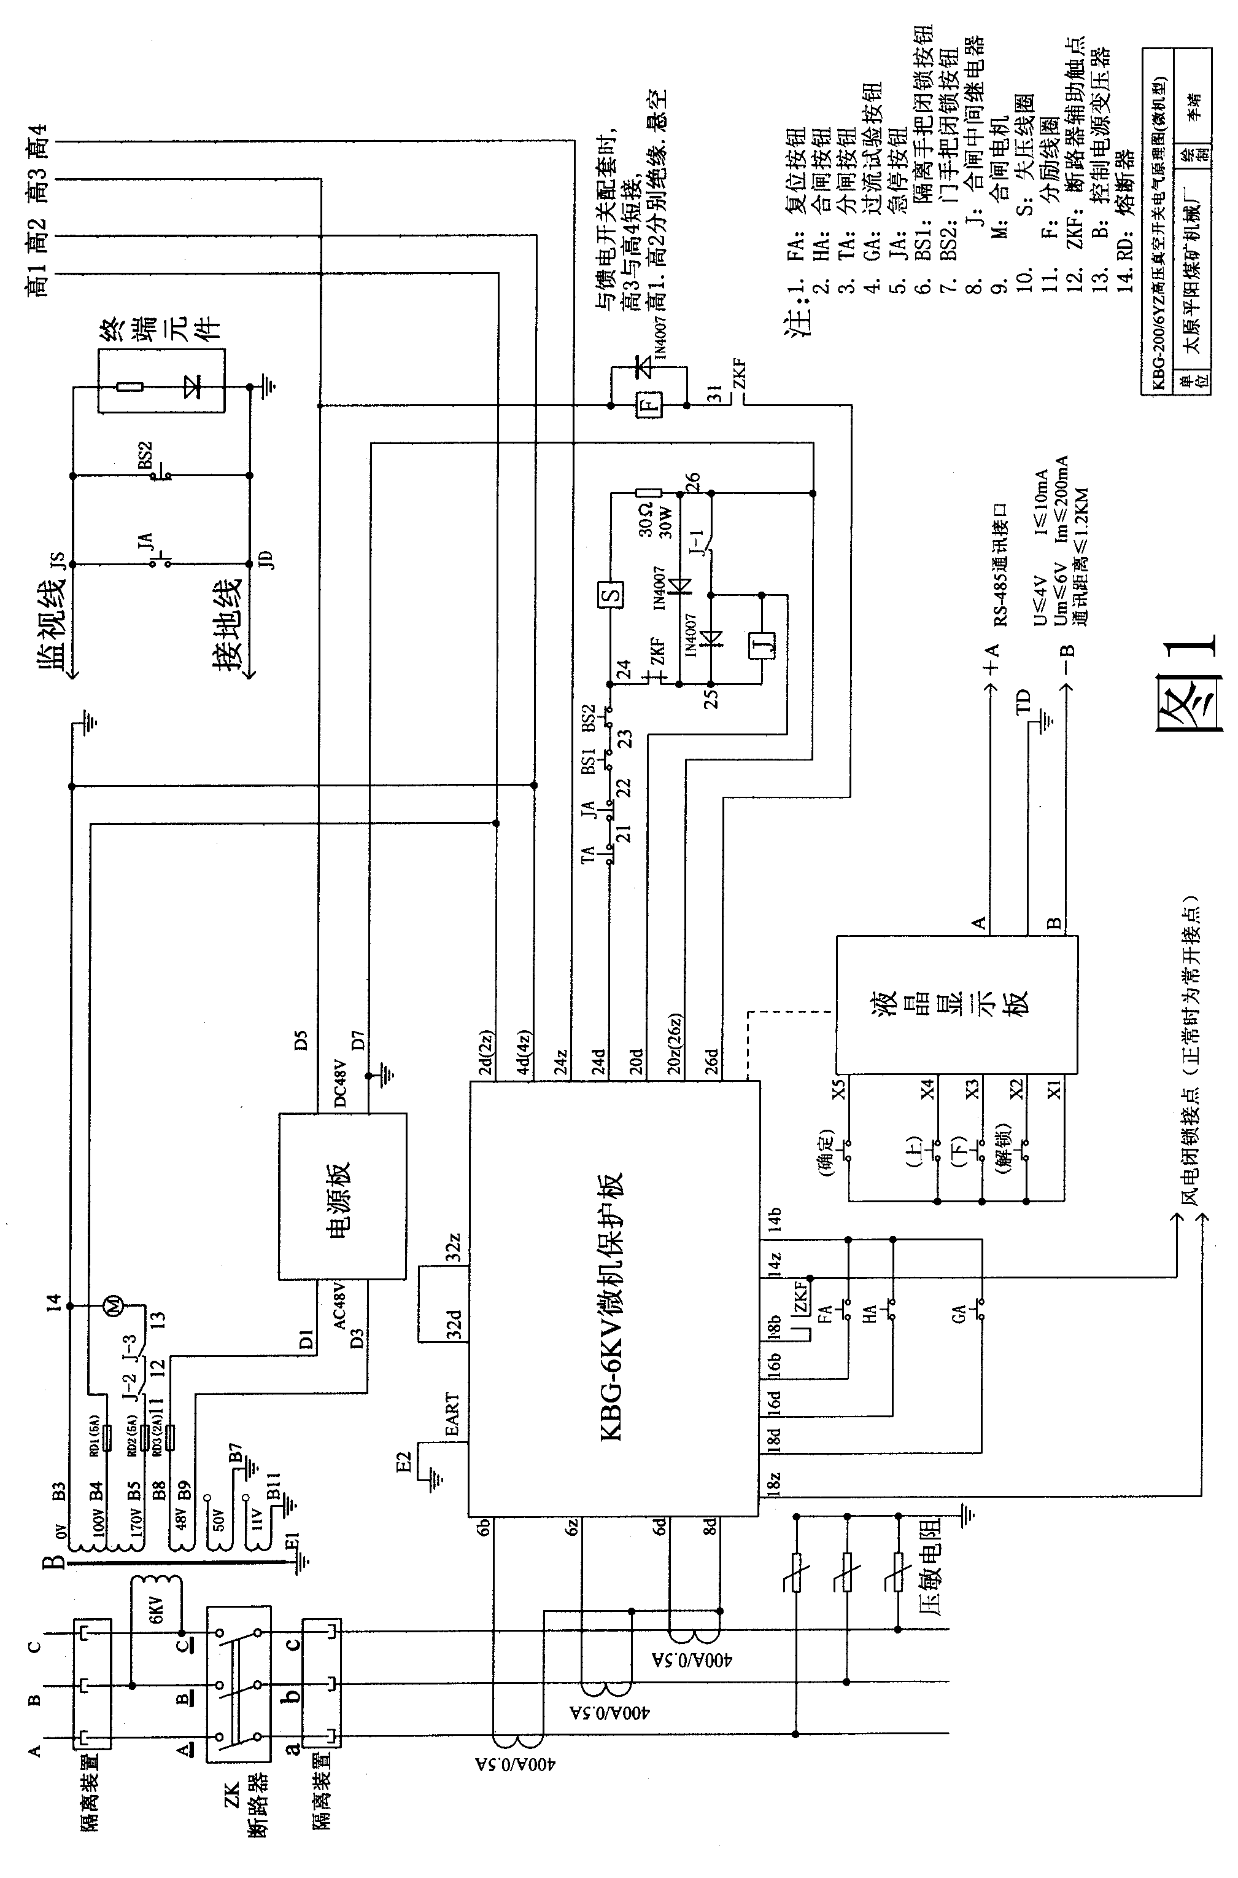
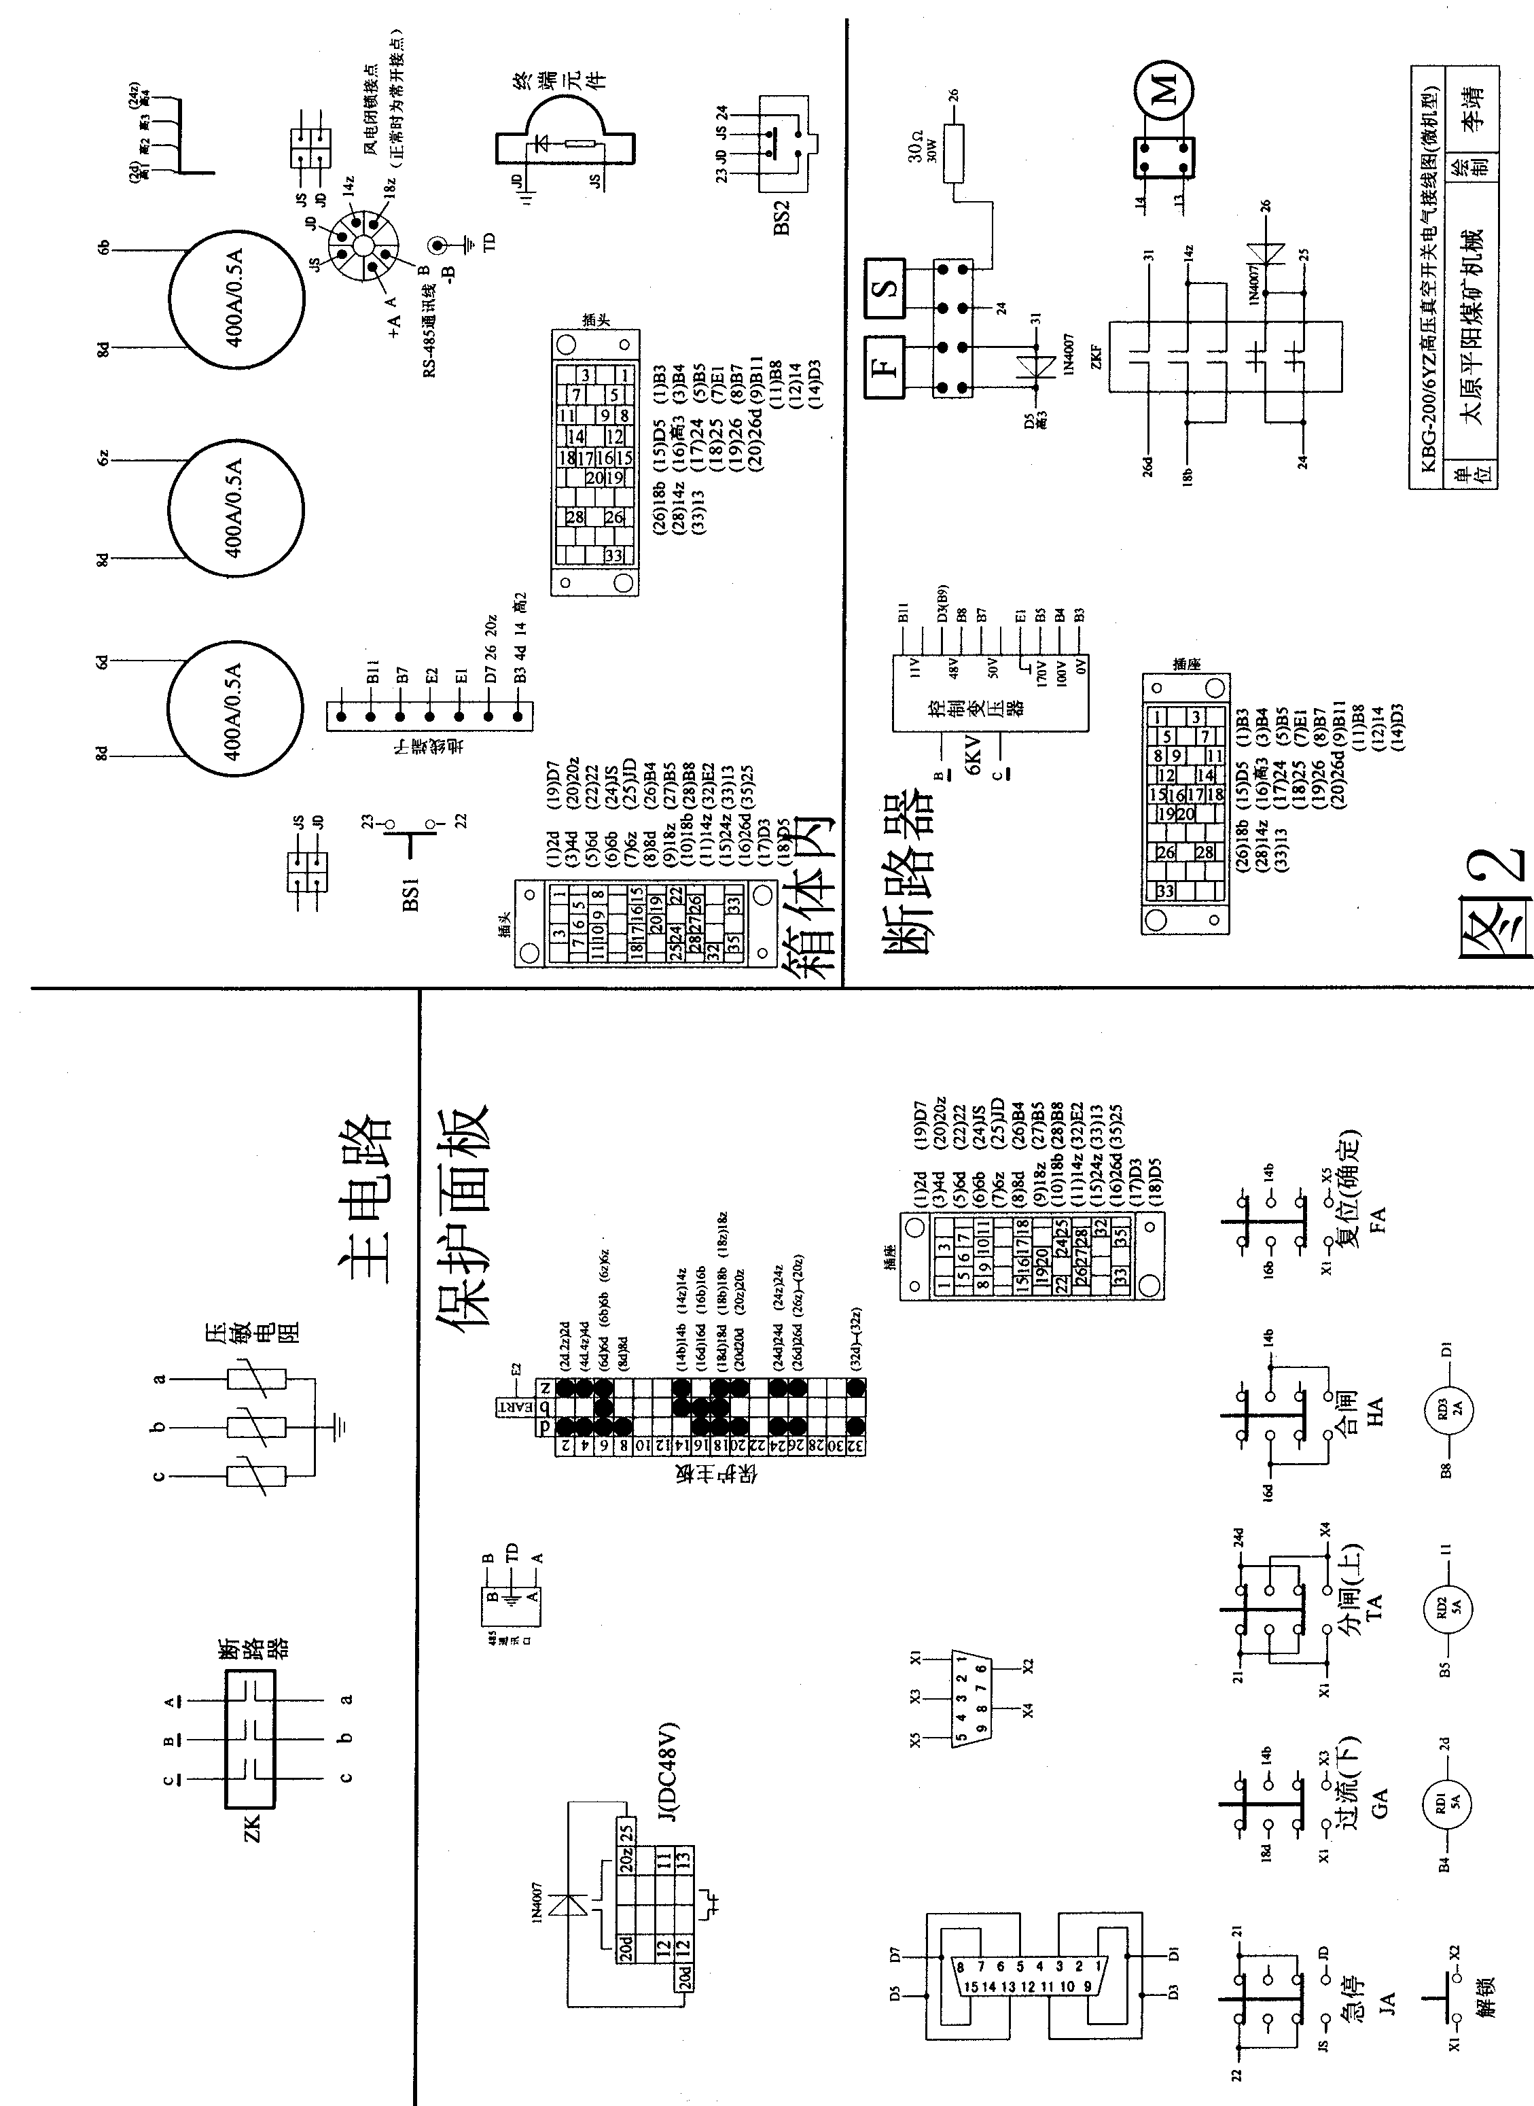
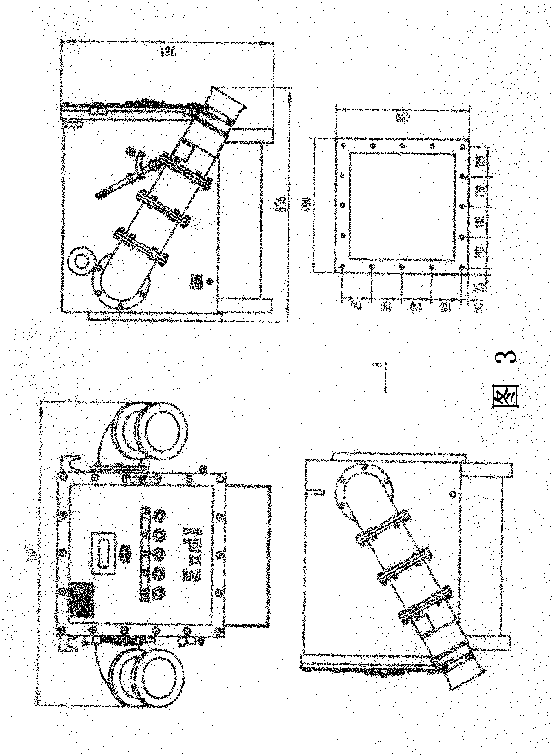
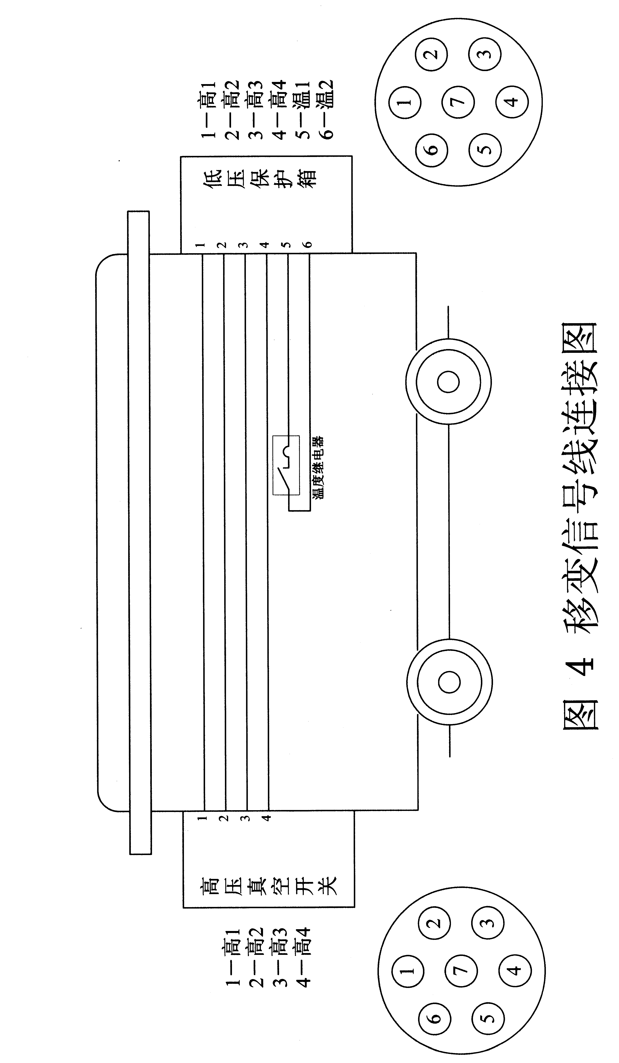

网 址：www.sxtypy.com
邮 箱：sxtypy@163.com
地 址：太原市坞城南路296号
邮政编码：030031
电 话：（0351）7964808 13509717733 13934110026
传 真：（0351）7967048

